【大学生活】
我们的感恩平台——思泉工作室
（中药郑时艳，2013年6月18日）

2013年6月14日下午4点30分，在大学城校区药科楼A四楼的会议室里，我们中药学院思泉工作室进行了换届。
我院思泉工作室，是学院关工分委秘书、团委书记符崖老师提议建立的。这个工作室是由学院内学校关心下一代助学金获得者组成的一个组织，宗旨为“感恩社会感恩母校”，是学院助学金获得者表达感恩之心的一个平台。）
会议开始，上一届负责人黄辰毅同学发表总结和感言。他说到自己在生活和学习中的努力奋斗，笑对生活挫折，监督助学金获得者完成“五个一”的工作。
然后，学院关工分委主任、党委副书记李明希老师作指导讲话。他精彩激昂的讲话内容，包括为人处世，强调同学们应学会感恩，友爱友善，自强不息，慈悲为怀等等。
接着，符崖老师发表讲话。他用一种温和而又有力量的音调，强调大家要学会在学习和生活中奋勇前进，不卑不亢。他说，资助大多是来自拥有一颗大家类似经历的慈悲之心，每一个成功的背后，都有不为人知的苦痛。感恩父母，感恩学校，感恩社会。
最后，我作为新一任负责人做了发言。我表示，怀一颗感恩之心抓住这个回报的机会，真心诚意。倡导大家，在学习中努力认真，严格要求自己，为学习到知识而快乐；在生活中注重培养自己勤俭节约，爱看书等等好的生活习惯；同时也应该在自己力所能及的范围内帮助身边有需要的同学，友爱友善；以一颗积极向上的心面对每一次的不容易；以一颗平常心，宠辱不惊。坚持锻炼和磨练自己的内心，培养自己健康积极的人格，以具备一颗强大的内心面向未来，面向世界，面对自己。热爱生命，以充实、安好自己的生活；尊重生命，以珍惜时光，努力做到自己想做的有意义的事；感恩生命，以丰富自己的精神，丰富自己的人生路途。贫困不能成为我们不奋斗的理由，而应该是我们努力向前的船帆。生活的美好，需要我们去发现，去感受，去理解，然后方可以获得更多的收获和成长。
会议在大家的集体合影后圆满结束。
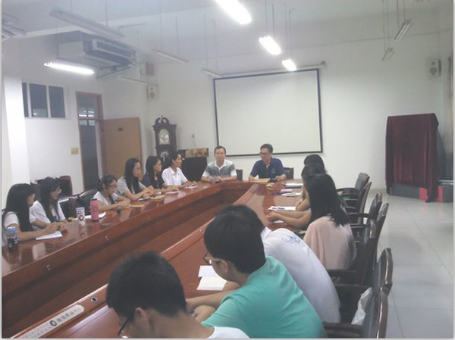
图.会议场面
（注：学校关工网站刊发时间：2013年6月20日。）

